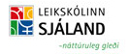
Sönglög – Ágúst

www.bornogtonlist.net er skemmtileg síða til að fá hugmyndir fyrir samveru.
Kíkið í Lubbabókina+diskinn og notið táknin með lögunum og sýnið krökkunum myndirnar
Skólasöngurinn okkar  Lag og texti Jón Jónsson  Hann er grænn og ofurgóður  Leikskólinn min  Hér er fjaran, fagur gróður  og ævintýrin.  Við höfum nákvæmni, jákvæðni,  virðingu og sjálfstæði.  Og með lífsgleði lærum á  náttúr’ og umhverfi  Við erum Sjálands-hetjur  og gleðin er náttúruleg.  Svo margt við skapað getum  við erum svo fjölbreytileg.  Við erum Sjálands-hetjur  og gleðin er náttúruleg.  Svo margt við skapað getum  við erum svo fjölbreytileg.  Já, hér eru allir vinir,  við leikum saman.  Og í Sjóræningjaskipi,  er alltaf gaman.  Sjá lala lalala lalala lala land  Sjá lala lalala lalala lala land  Við erum Sjálands-hetjur  og gleðin er náttúruleg.  Svo margt við skapað getum  við erum svo fjölbreytileg.  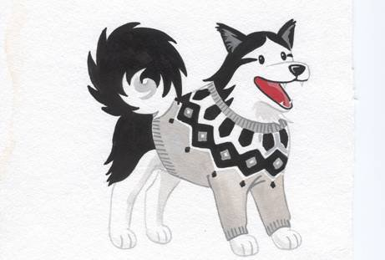  Lubbi – M  Músin mjúka  Má hún fá  Í magann sinn  Meiri ost, meir ost?  M,m,m,m,m,m.  Músin maular  Mjúkan ostinn.  Má ég fá  mjúkan ost, músarost  M,m,m,m,m,m?  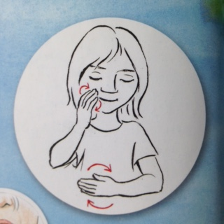  Lítill heimur  Þar er gott að vera sem gleðin býr  þar sem gerast sögur og ævintýr  Svona er veröldin okkar sem laðar og lokkar  svo ljúf og hýr  Lítill heimur ljúfur hýr  lítill heimur ljúfur hýr  lítill heimur ljúfur hýr  eins og ævintýr | Við erum Sjálands-hetjur  og gleðin er náttúruleg.  Svo margt við skapað getum  við erum svo fjölbreytileg.  Og hendur upp í loft klapp klapp klapp  Og fætur niðrí gólf stapp stapp stapp  Hoppum langt upp í loft – hopp hopp hopp  alveg þangað til ég segi STOPP!  Við erum Sjálands-hetjur  og gleðin er náttúruleg.  Svo margt við skapað getum  við erum svo fjölbreytileg.  Við erum Sjálands-hetjur  og gleðin er náttúruleg  Svo margt við skapað getum  Við erum svo fjölbreytileg  Við erum Sjálands-hetjur  og gleðin er náttúruleg  Svo margt við skapað getum  Við erum svo fjölbreytileg  Áfram Sjáland!!!  Hérna koma nokkur risatröll  Hérna koma nokkur risatröll hó hó!  Þau öskra svo það bergmálar um fjöll, hó  hó!  Þau þramma yfir þúfurnar  svo fljúga burta dúfurnar.  En bak við fjöllinn liggur sól í leyni  og ef hún skín þá verða þau að steini.  Lag og texti: Soffía Vagnsdóttir  Það er skemmtilegast  Það er skemmtilegast að leika sér  þegar allir eru með.  Í stórum hóp inn um hlátrasköll  geta ævintýrin skeð.  Svo vertu velkominn  nýi vinur minn.  Það er skemmtilegast að leika sér  þegar allir eru með.  Það er ótrúlegt hverju lítið bros  fengið getur breytt  getur glatt og huggað jafnvel þá  sem við þekkjum ekki neitt.  Svo vertu velkominn  nýi vinur minn.  Það er ótrúlegt hverju lítið bros  fengið getur breytt.  Nafnalagið  :,:Nú skulum við segja hvað við heitum:,: Hvað heitir þú?  :,:"Jóna", "Jóna", já-já-já:,:

Út um mó  Út um mó, inn í skóg,  upp í hlíð í grænni tó.  Þar sem litlu berin lyngi vaxa á,  tína, tína, tína má.  Tína þá berjablá  börn í lautu til og frá.  Þar sem litlu berin lyngi vaxa á,  tína, tína, tína má.  Það búa litlir dvergar  Það búa litlir dvergar, í björtum dal,  á bak við fjöllin háu í skógarsal.  Byggðu hlýja bæinn sinn,  brosir þangað sólin inn.  Fellin enduróma allt þeirra tal.  Það er gaman að vera saman  Það er gaman að vera saman,  vera saman, vera saman.  Það er gaman að vera saman  þá líður okkur vel.  Vinur þinn er vinur minn  og vinur minn er vinur þinn.  Það er gaman að vera saman  þá líður okkur vel. | Fingurkoss  .: Ég sendi þér fingurkoss:.  Því við erum allra bestu,  bestu, bestu vinir vinir  allra bestu bestu bestu vinir.  .: Ég vinka og veifa þér:.  Því við erum allra bestu,  bestu, bestu vinir vinir  allra bestu bestu bestu vinir.  Ég brosi breitt til þín,  því þú ert gleði mín  Því við erum allra bestu,  bestu, bestu vinir vinir  allra bestu bestu bestu vinir.  Við leiðumst hönd í hönd  bundin í kærleikans bönd  því við erum allra bestu  bestu bestu vinir vinir  allra bestu bestu bestu vinir.  Dansað á pallinum  ,,Þórunn” dansar á pallinum, en ,,Gunna” skellihlær.  ,,Erna” er á sokkunum  og ,,Siggi” datt í gær.  ,,Guðrún” keyrir bíl með ,,Nonna” á, og ,,Palli” kastar bolta til ,,Möggu” þá.
Hnátutáta  Hnátutáta vaknaði  og svona vakna ég  svona vakna allir hér á sama veg  oh oh oh oh oh oh oh oh Hnátutátublús  Hnátutátu, hnátutátu, hnátutátu, hnátutátublús  Hnátutáta borðaði  og svona borða ég  svona borða allir hér á sama veg  oh oh oh oh oh oh oh oh Hnátutátublús  Hnátutátu, hnátutátu, hnátutátu, hnátutátublús  Hnátutáta greiddi sér, hjólaði, burstaði o.sfrv.  Hnátutáta sofnaði  og svona sofna ég  svona sofna allir hér á sama veg  oh oh oh oh oh oh oh oh Hnátutátublús  Hnátutátu, hnátutátu, hnátutátu, hnátutátublús óóójeje  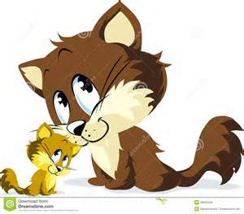 | Trommulagið  Ella (nafn hópstjóra) hún trommar á trommuna  Hún trommar og trommar,  við syngjum öll með  Góðan dag, góðan dag.  Hvernig líður þér í dag,  vonandi líður þér vel  Júhú!!!  Svo réttir hún (nafn barns) trommuna  og (nafn barns) trommar  við syngjum öll með  Góðan dag, góðan dag.  Hvernig líður þér í dag,  vonandi líður þér vel  Júhú!!!  (og svona koll af kolli þar til að öll börnin eru  búin að tromma)

